M1 DevOps / Cloud — GEIT
TP Kubernetes
Mise en œuvre, sécurisation, supervision et exploitation d'une plateforme Kubernetes multi-nœuds
Application hébergée : Stock (Next.js, Spring Boot, PostgreSQL)
Cluster : 3 VMs Ubuntu 26.04 · Kubernetes v1.37.1 (kubeadm) · containerd · Calico
Dépôt : github.com/EJisAwaken/k8s (dossier k8s-m1/)
Binôme : ……………………………………… / ………………………………………
Date : 6 novembre 2026
Version pédagogique : 2026

Sommaire
1. Contexte et objectifs
2. Infrastructure et architecture
2.1 Machines virtuelles
2.2 Réseaux
2.3 Versions installées
2.4 Architecture cible
2.5 Représentation réelle du cluster
3. Bloc A — Construction du cluster
3.1 Préparation des trois VMs (7.1)
3.2 Runtime et Kubernetes (7.2)
3.3 Questions techniques (7.3)
4. Bloc B — Déploiement applicatif
4.1 Pods, ReplicaSets et Deployments (8.1)
4.2 Services et DNS (8.2)
4.3 Ingress (8.3)
4.4 ConfigMap et Secret (8.4)
4.5 Stockage persistant et StatefulSet (8.5)
5. Bloc C — Fiabilité, scaling et scheduling
5.1 Probes (9.1)
5.2 Requests et limits (9.2)
5.3 HPA (9.3)
5.4 Scheduling (9.4)
5.5 Jobs et CronJobs (9.5)
6. Bloc C — Sécurité et gouvernance
6.1 Namespaces (10.1)
6.2 ResourceQuota et LimitRange (10.2)
6.3 RBAC et ServiceAccount (10.3)
6.4 NetworkPolicy (10.4)
6.5 SecurityContext (10.5)
7. Bloc D — Observabilité et DevOps
7.1 Metrics Server (11.1)
7.2 Prometheus et Grafana (11.2)
7.3 Helm (11.3)
7.4 Registry privé (11.4)
7.5 CI/CD (11.5)
8. Épreuve de diagnostic — méthode par incident (section 12)
9. Épreuve finale — rétablir une production indisponible (section 13)
10. Rapport d'incidents réels
11. Questions de soutenance (section 17)
12. Livrables et grille d'évaluation
12.1 Structure du dépôt (section 14)
12.2 Couverture de la grille de notation
12.3 Critères de réussite (section 18)
13. État de l'automatisation
Annexe — Commandes d'exploitation utiles

1. Contexte et objectifs
L'entreprise souhaite héberger sur Kubernetes une application web multi-services. En tant qu'équipe DevOps, nous avons construit le cluster, déployé l'application, géré sa configuration, ses secrets et son stockage, sécurisé les communications et les accès, automatisé le scaling, mis en place la supervision et une chaîne CI/CD, puis diagnostiqué des incidents.
L'application hébergée est Stock, une application réelle de gestion de stock composée de trois services :
- frontend : Next.js (interface web, rendu côté serveur, proxy /api/v1 vers le backend) ;
- backend : API Spring Boot 21 (authentification JWT, migrations Flyway, Actuator) ;
- database : PostgreSQL 16.

Tous les manifests, le chart Helm, les scripts et la documentation sont versionnés dans le dépôt github.com/EJisAwaken/k8s, dossier k8s-m1/. Chaque capture de ce rapport est une sortie réelle du cluster, prise pendant le TP.
Objectif pédagogique | Où dans ce rapport
Cluster multi-nœuds sur 3 VMs, architecture Control Plane / Worker | §3 (Bloc A)
Pods, ReplicaSets, Deployments, Services, Ingress | §4.1 à 4.3
Configuration, Secrets, stockage persistant, StatefulSet | §4.4 et 4.5
Probes, requests/limits, autoscaling | §5.1 à 5.3
Jobs, CronJobs, scheduling | §5.4 et 5.5
Namespaces, ResourceQuota, LimitRange, RBAC, NetworkPolicy | §6
Metrics Server, Prometheus, Grafana | §7.1 et 7.2
Helm, registry privé, CI/CD | §7.3 à 7.5
Diagnostic et rétablissement d'incidents | §8, 9 et 10

2. Infrastructure et architecture

2.1 Machines virtuelles
VM | Rôle | IP | vCPU | RAM | Disque | Système
k8s-master | Control Plane | 192.168.10.10 | 2 | 4 Go | 40 Go | Ubuntu 26.04.1 LTS
k8s-worker01 | Worker (porte la base) | 192.168.10.11 | 2 | 4 Go | 40 Go | Ubuntu 26.04.1 LTS
k8s-worker02 | Worker (réservé prod) | 192.168.10.12 | 2 | 4 Go | 40 Go | Ubuntu 26.04.1 LTS

2.2 Réseaux
Réseau | Plage | Rôle
Nœuds (LAN) | 192.168.10.0/24 | Communication entre VMs (interface enp0s8), API server :6443
Pods | 10.244.0.0/16 | Une IP par Pod, attribuée par Calico (un bloc /26 par nœud), VXLAN entre nœuds
Services | 10.96.0.0/12 | IP virtuelles stables devant les Pods, traduites par kube-proxy ; DNS 10.96.0.10

2.3 Versions installées
Composant | Version | Installation
Kubernetes (kubeadm, kubelet, kubectl) | v1.37.1 | Paquets pkgs.k8s.io, bloqués (apt-mark hold)
containerd | 2.4.2 | Dépôt Docker, SystemdCgroup = true
Calico (CNI) | opérateur Tigera | custom-resources.yaml, VXLANCrossSubnet
Helm | v4.3.1 | Client sur le master
ingress-nginx | 1.15.1 (chart 4.15.1) | Helm, DaemonSet + hostPort 80
metrics-server | 0.9.0 (chart 3.14.0) | Helm
kube-prometheus-stack | chart 92.21.2 | Helm (Prometheus, Grafana, kube-state-metrics, node-exporter)
Application Stock | v2.1.0 | Chart Helm application-1.1.0, images ghcr.io

2.4 Architecture cible
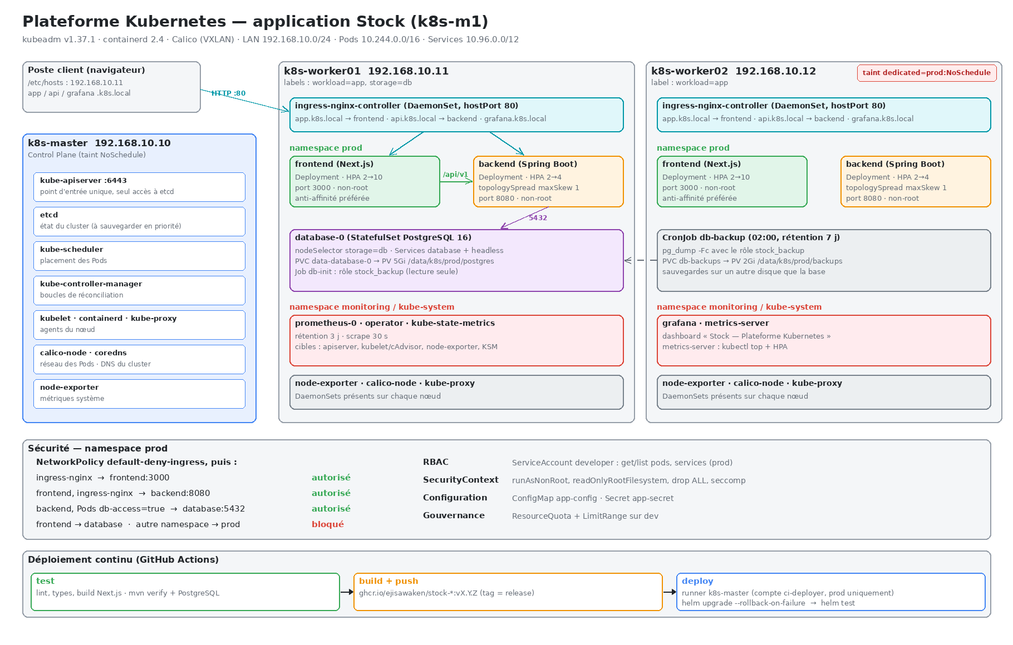
Figure 1 – Architecture de la plateforme (architecture/architecture.png)

2.5 Représentation réelle du cluster
Les deux figures suivantes sont générées à partir de l'état réel du cluster (kubectl, Calico IPAM, metrics-server) : elles montrent ce qui tourne effectivement sur chaque nœud et les adresses réellement attribuées.
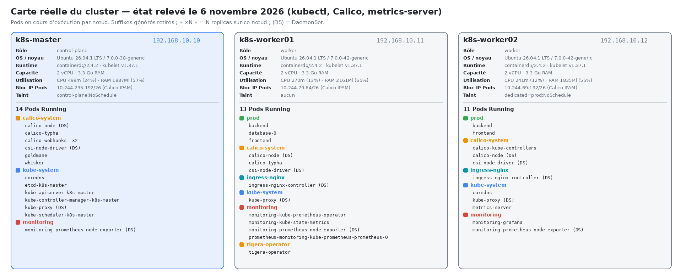
Figure 2 – Carte réelle : Pods en cours d'exécution, ressources et bloc d'IP de chaque nœud
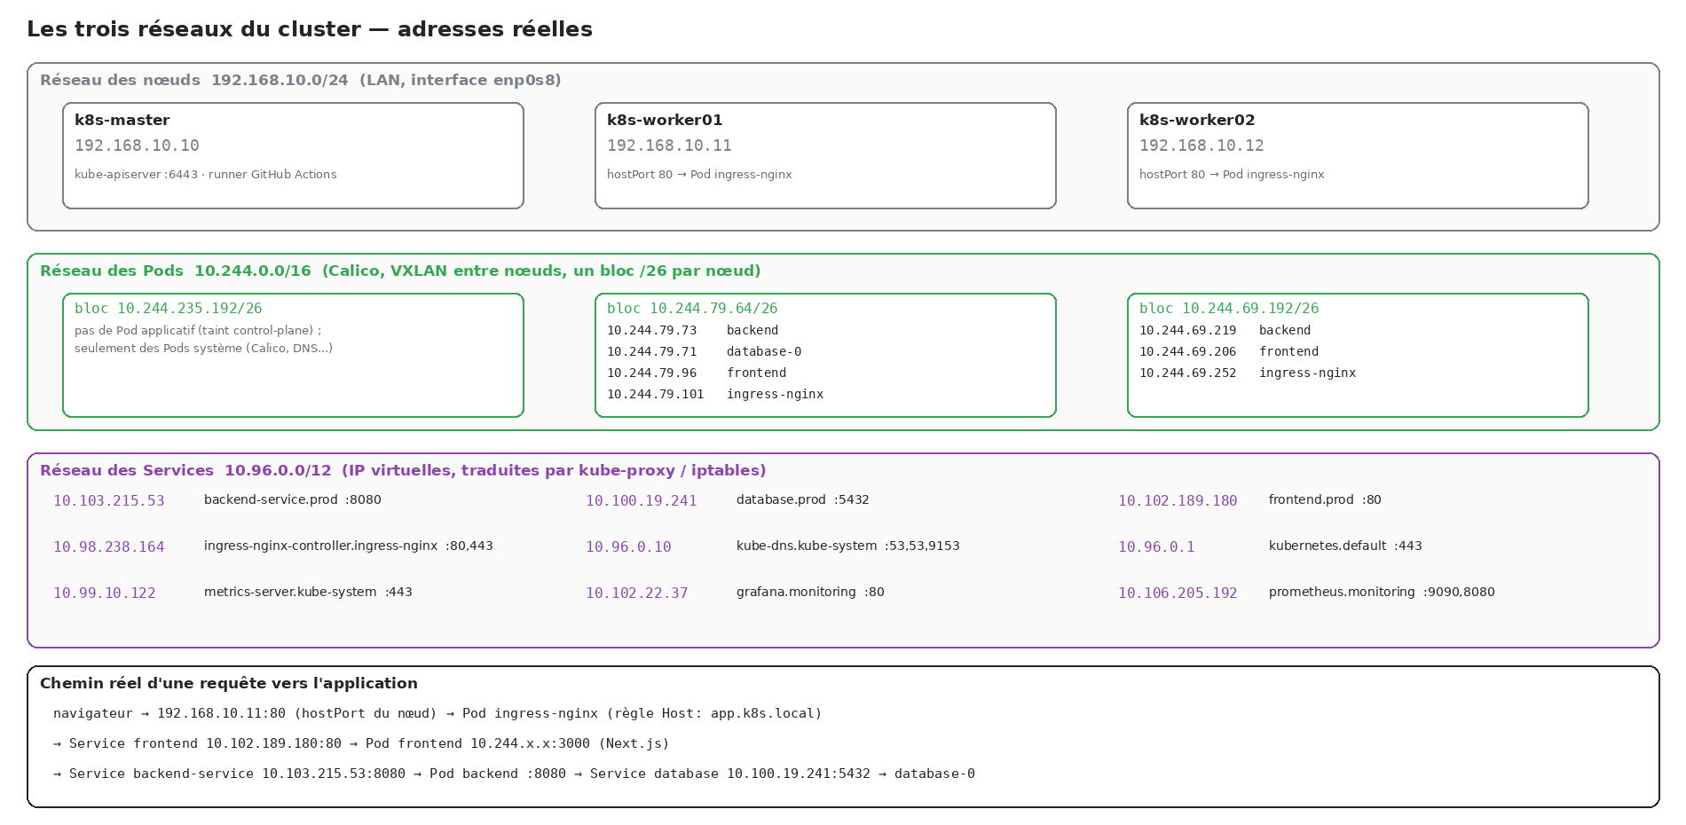
Figure 3 – Les trois réseaux du cluster avec leurs adresses réelles et le chemin d'une requête
- k8s-master ne porte aucun Pod applicatif (taint control-plane:NoSchedule) : seulement le Control Plane et les Pods système.
- k8s-worker01 porte la base (storage=db), Prometheus et un replica de chaque service applicatif.
- k8s-worker02 est réservé à la production (taint dedicated=prod:NoSchedule) et porte Grafana, metrics-server et les sauvegardes.

3. Bloc A — Construction du cluster

3.1 Préparation des trois VMs (7.1)
Sur chaque VM : nom d'hôte (hostnamectl set-hostname), résolution des noms dans /etc/hosts, synchronisation horaire, puis le script documentation/installation-k8s.sh qui prépare le nœud. Le kubelet annonce l'IP du LAN grâce à KUBELET_EXTRA_ARGS=--node-ip=<IP> (sinon il prendrait l'IP de l'interface NAT).
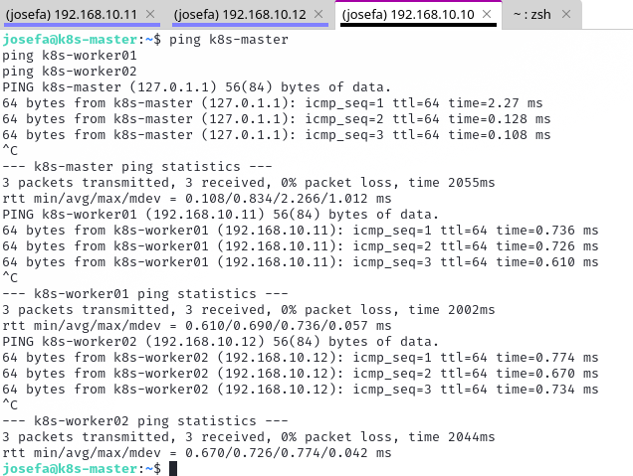
Figure 4 – Résolution des noms et connectivité entre les trois VMs
Note : les trois nœuds se joignent par leur nom, sans perte de paquets.
Mission : paramètres réseau et justification des prérequis.
Prérequis | Commande / réglage | Justification
Swap désactivé | swapoff -a + /etc/fstab | Le kubelet refuse de démarrer avec du swap : la gestion mémoire (requests, limits, éviction, OOM) suppose que la RAM est la seule mémoire.
Module overlay | modprobe overlay | Système de fichiers en couches utilisé par containerd pour les images.
Module br_netfilter | modprobe br_netfilter | Permet à iptables de voir le trafic des bridges : indispensable aux Services et aux NetworkPolicy.
Routage IP | net.ipv4.ip_forward = 1 | Le nœud doit router le trafic des Pods vers les autres nœuds.
bridge-nf-call-iptables | = 1 (IPv4 et IPv6) | Le trafic entre Pods d'un même nœud passe par iptables (kube-proxy, NetworkPolicy).
Noms d'hôtes uniques | hostnamectl, /etc/hosts | Chaque nœud est identifié par son nom dans le cluster.
Heure synchronisée | timedatectl (NTP) | Certificats et jetons du cluster ont des dates de validité.
IP du kubelet | --node-ip=192.168.10.x | Les VMs ont deux interfaces (NAT + LAN) : le kubelet doit annoncer celle du LAN.

3.2 Runtime et Kubernetes (7.2)
- containerd 2.x installé depuis le dépôt Docker ; configuration régénérée avec SystemdCgroup = true pour que kubelet et runtime utilisent le même gestionnaire de cgroups (systemd).
- kubelet, kubeadm et kubectl v1.37 installés et bloqués en version (apt-mark hold).
- Control Plane : kubeadm init --apiserver-advertise-address=192.168.10.10 --pod-network-cidr=10.244.0.0/16.
- CNI Calico via l'opérateur Tigera (pool 10.244.0.0/16, encapsulation VXLANCrossSubnet, interface enp0s8).
- Workers : kubeadm join 192.168.10.10:6443 --token … --discovery-token-ca-cert-hash sha256:….

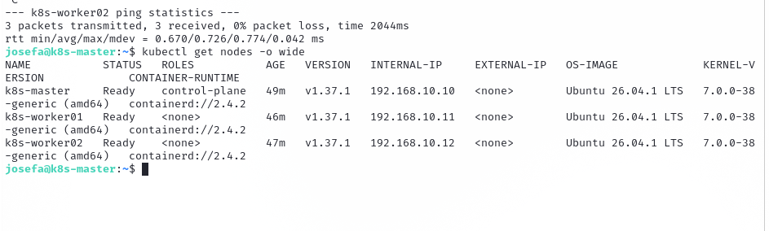
Figure 5 – kubectl get nodes -o wide : les trois nœuds sont Ready
Note : tout est Ready ; chaque nœud annonce son IP du LAN, le runtime est containerd 2.4.2.

3.3 Questions techniques (7.3)

Rôle de kube-apiserver, scheduler, controller-manager et etcd
- kube-apiserver : point d'entrée unique du cluster. Il authentifie, autorise (RBAC) et valide toutes les requêtes (kubectl, kubelets, contrôleurs) ; c'est le seul composant qui lit et écrit dans etcd.
- kube-scheduler : choisit le nœud de chaque nouveau Pod (filtrage des nœuds possibles, puis score), sans lancer le Pod lui-même.
- kube-controller-manager : exécute les boucles de réconciliation qui ramènent en permanence l'état réel vers l'état voulu (ReplicaSet qui recrée un Pod, Deployment, Job, Endpoints, nœuds…).
- etcd : base clé-valeur distribuée qui contient tout l'état du cluster. C'est l'élément à sauvegarder en priorité.

Rôle de kubelet et containerd
- kubelet : agent de chaque nœud. Il reçoit les Pods attribués à son nœud, les fait créer par le runtime via l'interface CRI, exécute les probes, monte les volumes et remonte l'état des Pods à l'API server.
- containerd : runtime de conteneurs. Il télécharge les images et crée les conteneurs (via runc) à la demande du kubelet.

Pourquoi un CNI est-il nécessaire ?
Kubernetes impose qu'un Pod puisse joindre n'importe quel autre Pod, sur n'importe quel nœud, sans NAT, mais ne fournit pas lui-même ce réseau. Le CNI (Calico ici) attribue une IP à chaque Pod, route le trafic entre nœuds (VXLAN) et applique les NetworkPolicy. Sans CNI, les nœuds restent NotReady et aucun Pod ne reçoit d'IP.

Différence entre kubeadm, kubelet et kubectl
Outil | Où | Rôle
kubeadm | Utilisé ponctuellement sur les nœuds | Installe et maintient le cluster : init, join, certificats, mises à jour.
kubelet | Service permanent sur chaque nœud | Fait tourner les Pods du nœud et surveille leur santé.
kubectl | Poste d'administration | Client en ligne de commande de l'API server.

Réseau des Nodes, des Pods et des Services
Le réseau des nœuds (192.168.10.0/24) relie les machines physiques ou virtuelles. Le réseau des Pods (10.244.0.0/16) donne une IP à chaque Pod ; ces IP changent à chaque recréation. Le réseau des Services (10.96.0.0/12) fournit des IP virtuelles stables, qui n'existent sur aucune interface : kube-proxy les traduit en règles iptables vers les IP des Pods prêts (voir figure 3).

4. Bloc B — Déploiement applicatif

4.1 Pods, ReplicaSets et Deployments (8.1)
Le frontend est un Deployment. Le Deployment crée un ReplicaSet par version de son modèle de Pod, et c'est le ReplicaSet qui maintient le nombre de Pods. Le TP demandait trois replicas : le nombre est désormais piloté par l'HPA (2 à 10 replicas, voir §5.3).
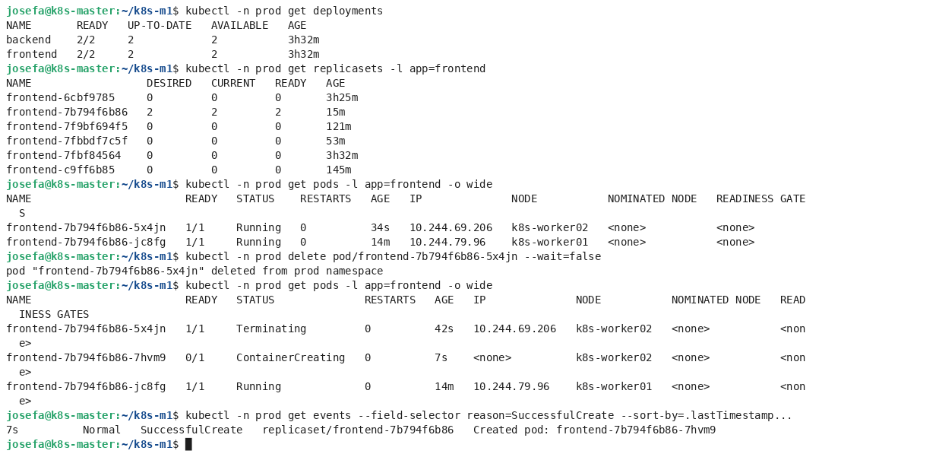
Figure 6 – Deployment → ReplicaSet → Pods, puis suppression d'un Pod
- Chaque mise à jour du Deployment a créé un nouveau ReplicaSet : les anciens sont conservés à 0 replica, ce qui permet le retour arrière (kubectl rollout undo).
- Pourquoi le Pod est recréé : le ReplicaSet constate qu'il n'a plus que 1 Pod au lieu de 2. Sa boucle de réconciliation en crée immédiatement un nouveau (événement SuccessfulCreate), avec un nouveau nom et une nouvelle IP. On ne répare jamais un Pod : on le remplace.

4.2 Services et DNS (8.2)
Les trois services sont exposés par des Services ClusterIP. Chaque Service sélectionne ses Pods par label (app=backend…) et la liste des Pods prêts est tenue à jour dans des EndpointSlices. Les applications utilisent toujours le nom du Service, jamais l'IP d'un Pod.
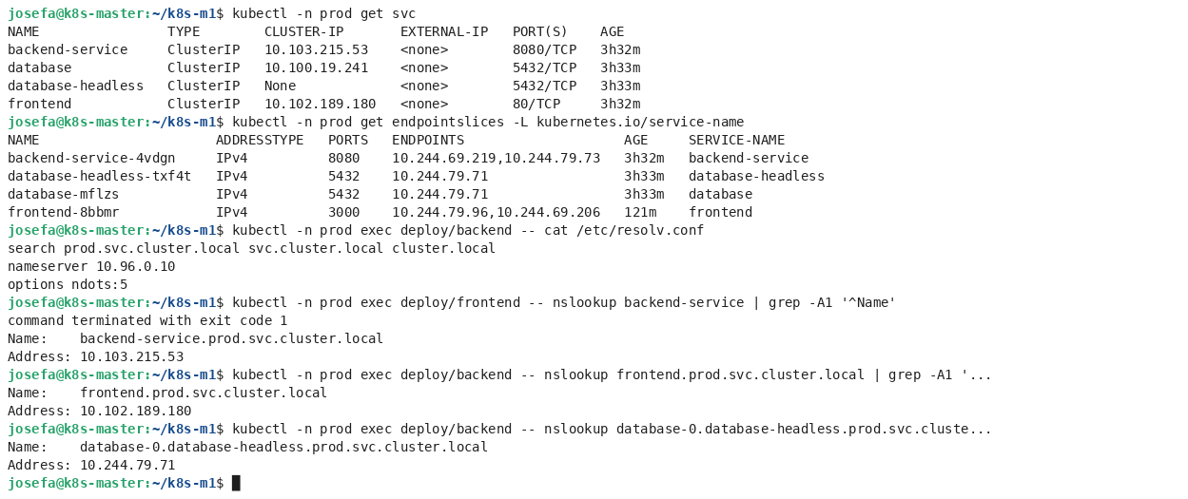
Figure 7 – Services, EndpointSlices et résolution DNS depuis les Pods
Format `<service>.<namespace>.svc.cluster.local` :
- backend-service : nom du Service (metadata.name) ;
- prod : namespace du Service. Deux Services peuvent porter le même nom dans deux namespaces différents ;
- svc : indique un Service (Kubernetes crée aussi des noms pour les Pods) ;
- cluster.local : domaine du cluster (clusterDomain du kubelet et de CoreDNS).

Le fichier /etc/resolv.conf des Pods contient search prod.svc.cluster.local svc.cluster.local cluster.local et ndots:5 : depuis un Pod du namespace prod, le nom court backend-service suffit, le résolveur ajoute les suffixes. Le serveur DNS est CoreDNS, joignable par le Service kube-dns (10.96.0.10).
Piège observé : nslookup database-0.database-headless (nom contenant un point, sans domaine) n'utilise pas les suffixes de recherche avec busybox. La question part vers le DNS du réseau local, qui répond une adresse factice (198.18.x.x). Toujours utiliser le nom court sans point, ou le nom complet.

4.3 Ingress (8.3)
Le contrôleur NGINX est installé avec Helm. Le cluster étant bare-metal (pas de LoadBalancer), il tourne en DaemonSet sur chaque Worker et écoute sur le port 80 du nœud (hostPort). Deux noms de laboratoire sont publiés : app.k8s.local vers le frontend et api.k8s.local vers le backend (plus grafana.k8s.local). Côté client : 192.168.10.11 app.k8s.local api.k8s.local grafana.k8s.local dans /etc/hosts.
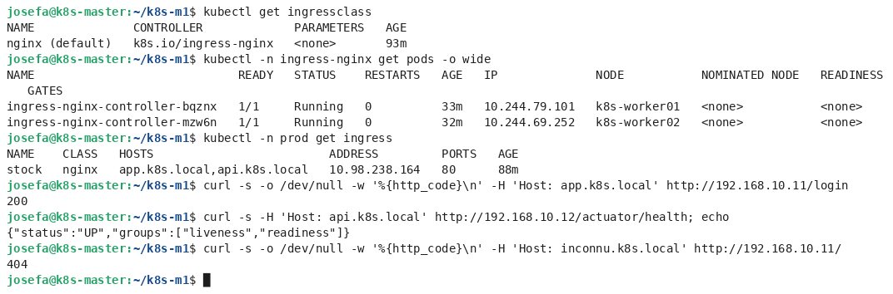
Figure 8 – Contrôleur Ingress, règles et tests de routage
Le routage se fait sur l'en-tête Host : une même IP et un même port servent plusieurs applications ; un nom inconnu reçoit un 404. Le frontend, le backend et la base sont tous en ClusterIP : l'Ingress est le seul point d'entrée.
Diagnostic d'une règle volontairement erronée (port 8888 au lieu de 80) :
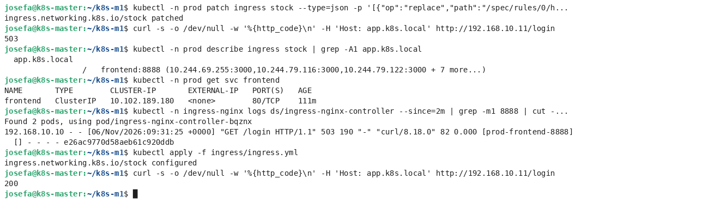
Figure 9 – Règle erronée : 503, diagnostic, correction
- Symptôme : 503 Service Temporarily Unavailable.
- Preuve : la règle vise frontend:8888 alors que le Service n'expose que le port 80 ; le journal du contrôleur montre l'upstream [prod-frontend-8888] en 503.
- Correction : réappliquer le manifest versionné. Vérification : 200.

4.4 ConfigMap et Secret (8.4)
La ConfigMap app-config contient APP_ENV, APP_NAME, LOG_LEVEL et API_URL, ainsi que la configuration réellement lue par Spring (DB_URL, origines CORS…). Le Secret app-secret contient DB_USER, DB_PASSWORD et API_TOKEN (clé de signature des jetons JWT du backend).
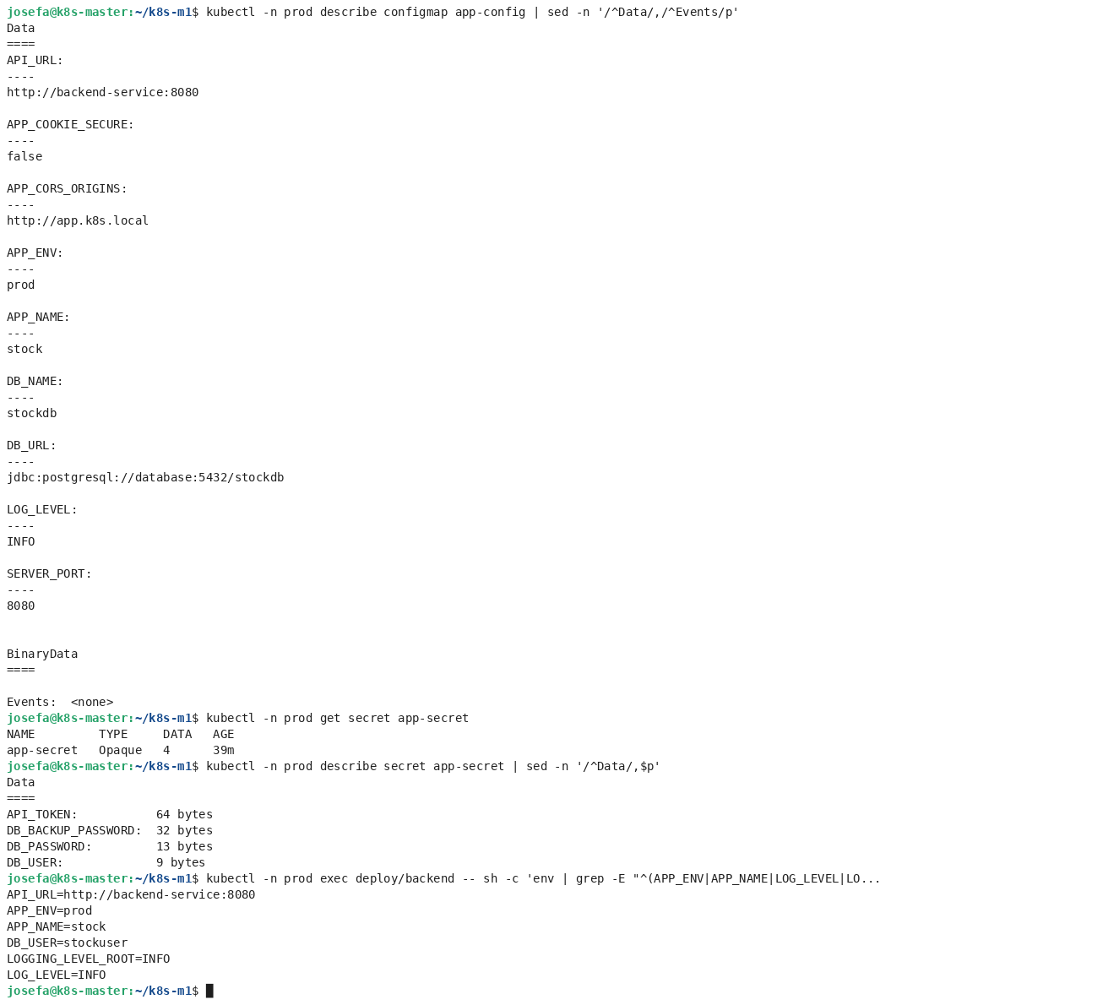
Figure 10 – ConfigMap en clair, Secret masqué, variables injectées dans le Pod
- Injection : envFrom charge toute la ConfigMap ; valueFrom.secretKeyRef prend une clé du Secret et peut la renommer (DB_PASSWORD devient DB_PASS, attendu par Spring).
- La base et le backend lisent le même Secret : une seule source de vérité pour le mot de passe.
- Modifier une ConfigMap ne redémarre pas les Pods : les variables d'environnement sont lues au démarrage. Le chart Helm ajoute un hash de la configuration sur les Pods pour déclencher automatiquement un rollout.

Mission : pourquoi les données sensibles ne doivent pas être traitées comme une simple configuration ?
- Une ConfigMap s'affiche en clair (kubectl describe) et peut être lue par de nombreux comptes. Un Secret n'affiche que la taille de ses valeurs, et son accès se restreint séparément par RBAC : le compte developer voit les Pods mais reçoit Forbidden sur les Secrets (§6.3).
- Un Secret n'est qu'encodé en base64, pas chiffré. En production : chiffrement d'etcd (EncryptionConfiguration) et outils comme Sealed Secrets, SOPS ou External Secrets pour ne jamais versionner de valeur en clair. Dans notre dépôt public, secrets/app-secret.yml ne contient que des valeurs d'exemple ; les vraies valeurs sont gérées par le chart (conservées ou générées aléatoirement).
- Correction de sécurité faite pendant le TP : le backend signait ses JWT avec la clé par défaut écrite dans le code source ; n'importe qui pouvait fabriquer un jeton administrateur. La clé vient maintenant du Secret (openssl rand -hex 32).

4.5 Stockage persistant et StatefulSet (8.5)
Un cluster kubeadm nu n'a pas de provisionneur dynamique. La chaîne est donc construite explicitement : StorageClass local-storage (sans provisionneur, WaitForFirstConsumer, Retain) → PV hostPath épinglé sur un nœud → PVC → Pod.
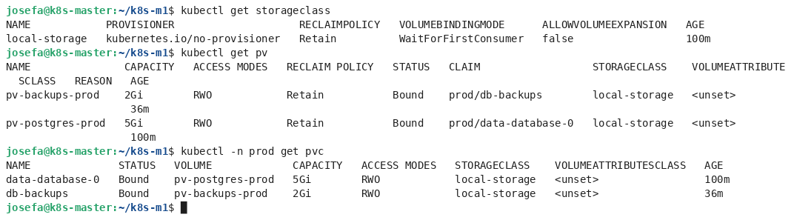
Figure 11 – StorageClass, PV et PVC liés
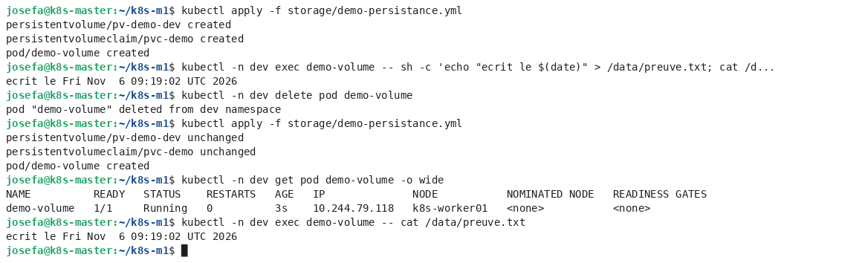
Figure 12 – Démonstration : fichier écrit, Pod supprimé puis recréé, fichier toujours présent
Le fichier écrit avant la suppression du Pod est relu dans le nouveau Pod : les données sont dans le volume, pas dans le conteneur.
La base est ensuite déployée en StatefulSet avec volumeClaimTemplates et un Service headless :
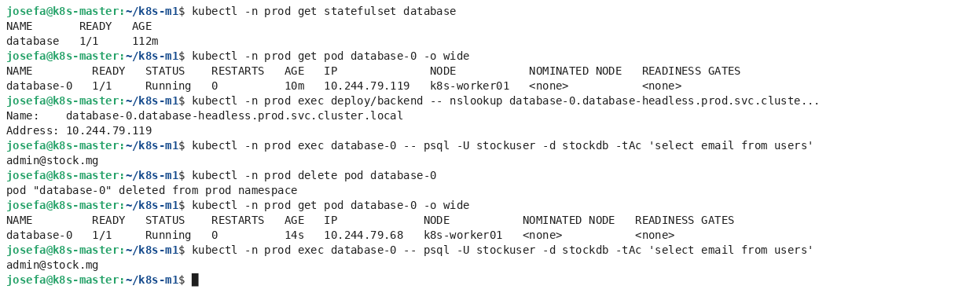
Figure 13 – database-0 supprimé puis recréé : même nom, même nœud, mêmes données
 | Deployment | StatefulSet
Nom des Pods | Aléatoire (backend-79f5886c5-s55cc) | Stable et ordonné (database-0, database-1…)
Stockage | Partagé ou aucun | Un PVC par Pod, qui le suit même s'il est recréé
Démarrage / arrêt | En parallèle | Dans l'ordre (0, 1, 2…)
Identité réseau | Via le Service uniquement | Un nom DNS par Pod (Service headless)
Usage | Services sans état (frontend, backend) | Bases de données, files de messages

Avant cette migration, la base était un Deployment sans volume : au redémarrage des VMs, elle était repartie vide (incident n°2). Limite assumée : hostPath lie la base à worker01 ; en production on utiliserait un stockage réseau (NFS, Longhorn, Ceph). Les sauvegardes sont volontairement sur un autre nœud (worker02).

5. Bloc C — Fiabilité, scaling et scheduling

5.1 Probes (9.1)
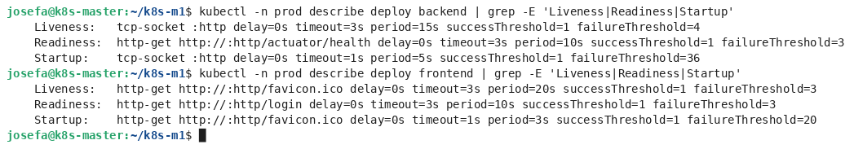
Figure 14 – Probes configurées sur le backend et le frontend
Probe | Backend | Rôle et justification
startupProbe | TCP 8080, jusqu'à 180 s | Spring démarre en 60 à 110 s. Tant qu'elle n'a pas réussi, les autres probes sont suspendues : la liveness ne tue pas un Pod qui démarre lentement.
readinessProbe | GET /actuator/health | Vérifie l'application et la base. En échec, le Pod sort des endpoints : plus de trafic, mais pas de redémarrage.
livenessProbe | TCP 8080 | Vérifie seulement le processus. Indépendante de la base, sinon une panne de PostgreSQL ferait redémarrer tous les backends en boucle.

Simulation d'une application qui devient non fonctionnelle : la base est arrêtée (StatefulSet à 0).
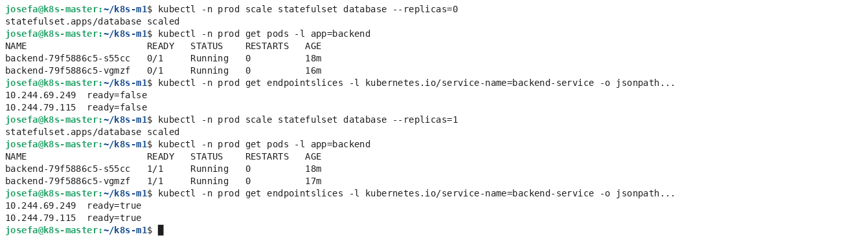
Figure 15 – Base arrêtée : backends Running mais 0/1 Ready, endpoints ready=false
Pourquoi un Pod Ready n'est pas synonyme de Running : Running signifie que le processus du conteneur tourne ; Ready signifie qu'il est capable de servir du trafic. Ici, les backends restent Running (aucun redémarrage) mais passent 0/1 Ready, et le Service cesse de leur envoyer des requêtes ; ils redeviennent Ready seuls quand la base revient. Avant les probes, le backend était marqué Ready au bout de 16 s alors que Spring démarrait en 61 s : du trafic arrivait trop tôt.
Le démarrage lent a été rencontré en vrai avec Grafana : sans marge suffisante, la liveness le tuait pendant ses migrations, en boucle (incident n°3).

5.2 Requests et limits (9.2)
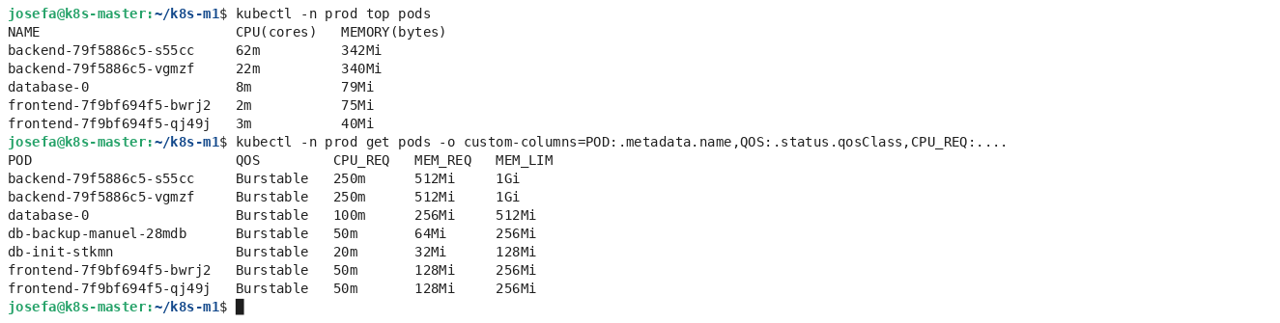
Figure 16 – Consommation réelle et classe QoS des Pods
- Valeurs calées sur la mesure : backend ≈ 470 Mi → requests 512Mi, limits 1Gi ; frontend ≈ 45 Mi → requests 128Mi, limits 256Mi.
- requests : réservées pour le placement par le scheduler, et base de calcul de l'HPA. limits : plafond appliqué par le noyau. Au-delà de la limite CPU, le conteneur est ralenti (throttling) ; au-delà de la limite mémoire, il est tué (OOMKilled).
- Piège Java : la JVM prend par défaut 25 % de la mémoire qu'elle voit ; sous une limite de 1Gi, elle n'aurait eu que 256 Mi de heap. Corrigé avec JAVA_TOOL_OPTIONS=-XX:MaxRAMPercentage=70.

Classe QoS | Condition | Priorité d'éviction
Guaranteed | requests = limits pour CPU et mémoire | Évincé en dernier
Burstable | requests < limits (notre cas) | Intermédiaire
BestEffort | Aucune valeur (état de départ du projet) | Évincé en premier

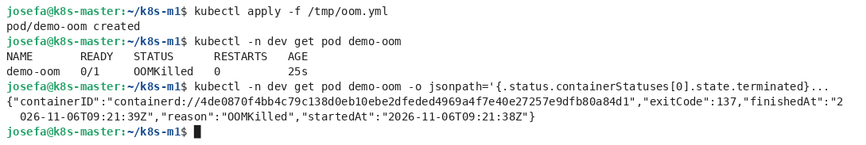
Figure 17 – Cas OOMKilled : conteneur limité à 64Mi qui consomme sans fin
Le noyau tue le processus dès qu'il dépasse sa limite mémoire : reason OOMKilled, exitCode 137 (128 + signal 9, SIGKILL).

5.3 HPA (9.3)
Metrics Server est installé avec Helm (avec --kubelet-insecure-tls, car les kubelets d'un cluster kubeadm ont des certificats auto-signés). HPA du frontend : minReplicas=2, maxReplicas=10, cible CPU 60 %. HPA du backend limité à 4 replicas : chaque replica réserve 512Mi, 10 replicas ne tiendraient pas sur deux Workers. La charge est générée par hpa/load-generator.yml.
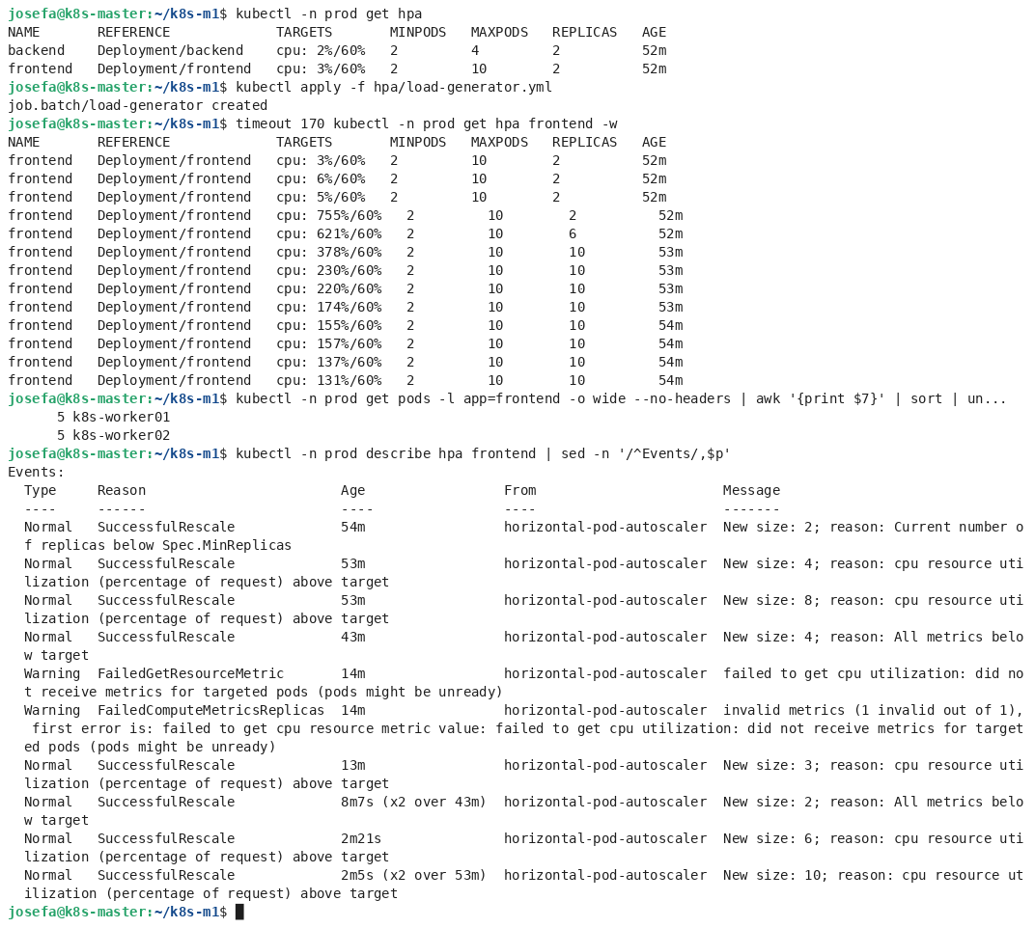
Figure 18 – Montée en charge : l'HPA passe de 2 à 10 replicas
- Calcul : replicas voulues = ceil(replicas actuelles × usage / cible) ; ici ceil(2 × 755 / 60) = 26, plafonné à 10.
- La montée est progressive (au plus +4 Pods ou ×2 toutes les 15 s) : 2 → 6 → 10.
- Le pourcentage est calculé par rapport à requests.cpu (50m pour le frontend). Sans requests, l'HPA affiche <unknown> et ne fait rien.
- La descente attend 5 minutes de calme (stabilizationWindowSeconds: 300) pour éviter le yo-yo.

5.4 Scheduling (9.4)
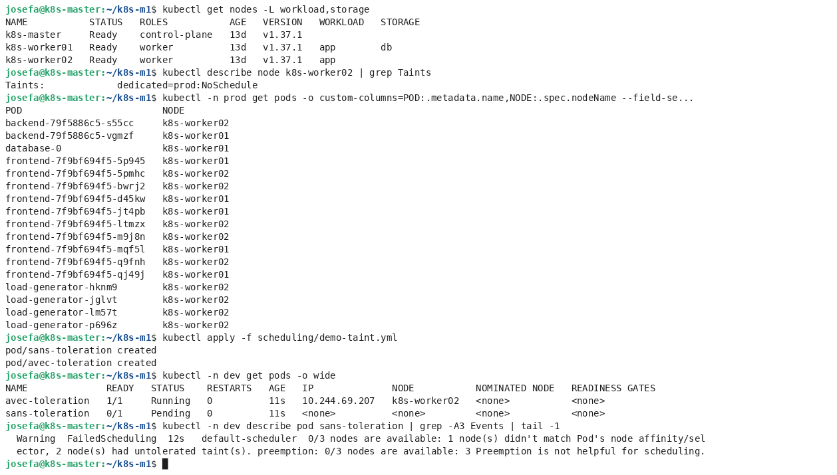
Figure 19 – Labels, taint, placement réel et démonstration de la toleration
Mécanisme | Où | Effet
nodeSelector | base | Va sur le nœud storage=db (celui qui porte son disque).
nodeAffinity requise | frontend, backend | Uniquement les nœuds workload=app : le master est exclu.
topologySpreadConstraints | backend | Jamais plus d'un backend d'écart entre deux nœuds (1+1, puis 2+2 avec l'HPA).
podAntiAffinity préférée | frontend | Évite deux frontends sur le même nœud sans bloquer l'HPA à 10 replicas.
podAffinity préférée | frontend | Se rapproche d'un nœud qui héberge déjà un backend.
taint + toleration | worker02 | Nœud réservé à prod : un Pod sans toleration reste Pending.

Mission : répartir les Pods et éviter les replicas critiques sur un seul nœud. Le backend utilise une contrainte de répartition stricte (maxSkew: 1, DoNotSchedule), plus adaptée qu'une podAntiAffinity requise : celle-ci bloquerait au-delà de deux replicas alors que l'HPA monte à quatre. Un incident réel (n°4) a montré qu'il fallait aussi matchLabelKeys: [pod-template-hash] pour que la règle tienne pendant les mises à jour.

5.5 Jobs et CronJobs (9.5)
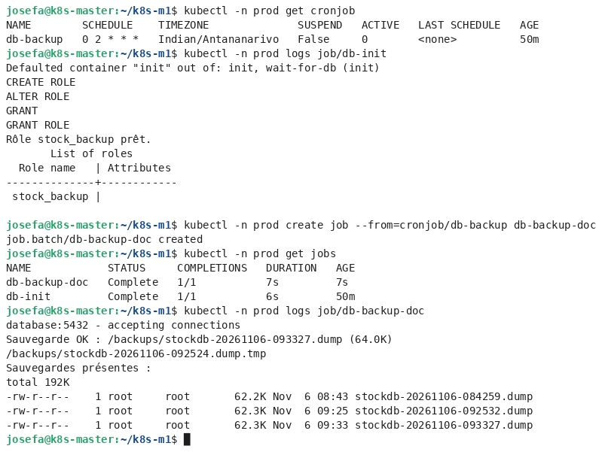
Figure 20 – Job d'initialisation et CronJob de sauvegarde
- Job db-init : crée le rôle PostgreSQL stock_backup en lecture seule. Un initContainer attend la base (pg_isready). restartPolicy: OnFailure, backoffLimit: 4. Idempotent. Le schéma applicatif, lui, est créé par Flyway au démarrage du backend.
- CronJob db-backup : pg_dump tous les jours à 02:00 (timeZone: Indian/Antananarivo), rétention 7 jours, concurrencyPolicy: Forbid, startingDeadlineSeconds: 600, historique limité (3 succès, 2 échecs).
- Le dump est écrit dans un fichier temporaire, renommé seulement en cas de succès et supprimé en cas d'échec ; la sauvegarde utilise le rôle en lecture seule (moindre privilège).
- restartPolicy d'un Job : Never ou OnFailure, jamais Always, car un Job doit pouvoir se terminer.

6. Bloc C — Sécurité et gouvernance

6.1 Namespaces (10.1)
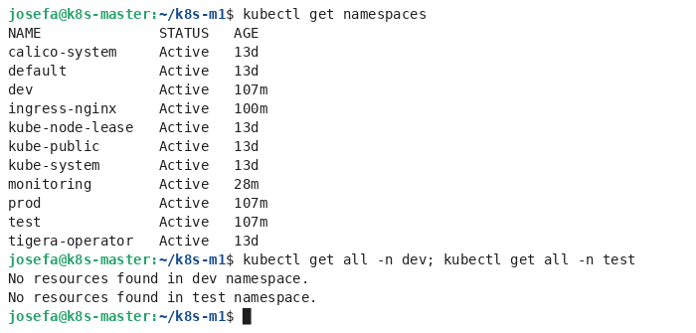
Figure 21 – Namespaces du cluster
prod héberge l'application, dev reçoit les démonstrations (persistance, OOM, quota, taint), test est prêt. Un namespace sépare les noms et sert de périmètre aux quotas, au RBAC et aux NetworkPolicy.

6.2 ResourceQuota et LimitRange (10.2)
Quota de dev : 10 Pods, 1 CPU et 1Gi en requests, 2 CPU et 2Gi en limits. LimitRange : valeurs par défaut (100m/128Mi en requests, 250m/256Mi en limits) et bornes par conteneur. Dépassement contrôlé : un Deployment de 12 replicas.
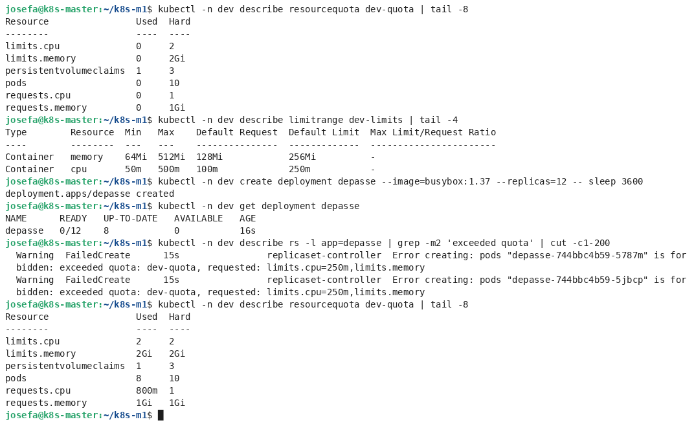
Figure 22 – Dépassement de quota : seuls 8 Pods sur 12 sont créés
- Le Deployment est accepté, mais le ReplicaSet ne crée que les Pods qui tiennent dans la quota (8 × 256Mi = 2Gi de limits). Les suivants sont refusés par l'API (exceeded quota) : ils n'existent pas, ils ne sont pas Pending.
- LimitRange et ResourceQuota vont ensemble : avec une quota sur le CPU, un Pod sans requests serait refusé ; le LimitRange lui en donne par défaut.

6.3 RBAC et ServiceAccount (10.3)
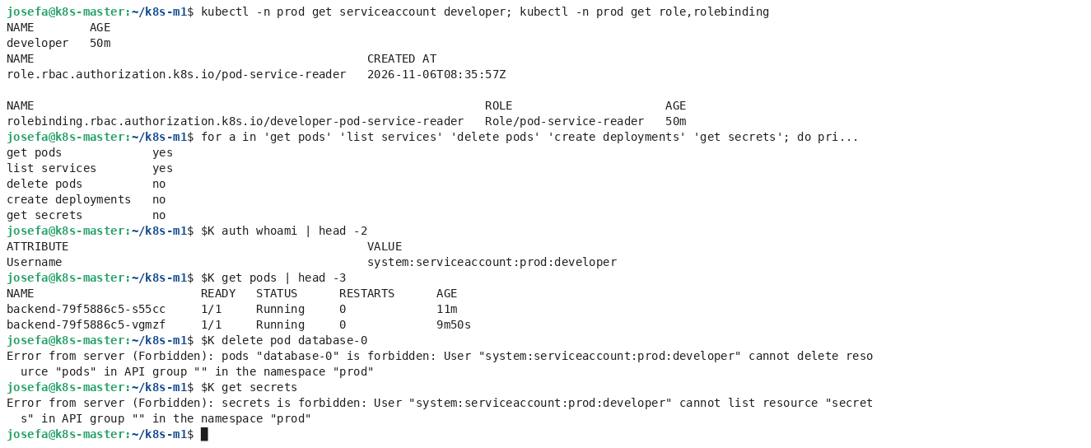
Figure 23 – Compte developer : lecture des Pods et Services, rien d'autre
- ServiceAccount developer, Role pod-service-reader (get, list sur pods et services, namespace prod) et RoleBinding.
- Un Role ne vaut que pour son namespace (un ClusterRole vaudrait pour tout le cluster) ; le RoleBinding relie un sujet au Role ; le RBAC ne fait qu'ajouter des droits, tout le reste est refusé.
- Piège rencontré : kubectl --token=… avec le kubeconfig administrateur ne teste rien, car l'API server authentifie d'abord avec le certificat client. Il faut une connexion qui ne porte que le jeton (--kubeconfig=/dev/null) ou kubectl auth can-i --as=system:serviceaccount:prod:developer.

6.4 NetworkPolicy (10.4)
Quatre politiques dans prod : un default-deny-ingress, puis des ouvertures ciblées. L'Ingress joint le frontend ; le frontend et l'Ingress joignent le backend ; seuls le backend et les Pods d'exploitation marqués db-access=true joignent la base.
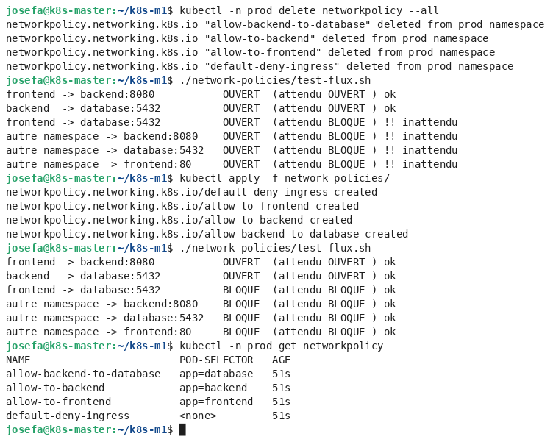
Figure 24 – Test des flux avant et après les NetworkPolicy
- Avant : tout est ouvert, même un Pod d'un autre namespace atteint la base. Après : le frontend vers la base et tout accès depuis un autre namespace sont bloqués.
- Les politiques s'additionnent : dès qu'un Pod est sélectionné, tout ce qui n'est pas autorisé est refusé. C'est Calico qui les applique, en quelques secondes (un test lancé 5 s après l'apply montrait encore des flux ouverts).
- Le port d'une NetworkPolicy est celui du Pod (3000 pour le frontend), pas celui du Service.

6.5 SecurityContext (10.5)
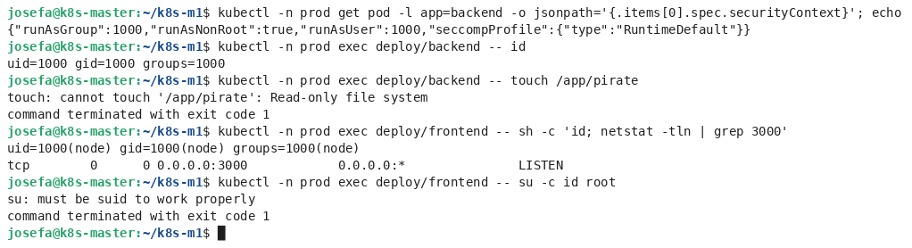
Figure 25 – Conteneurs non-root et opérations interdites
- Frontend et backend : runAsNonRoot, runAsUser: 1000, readOnlyRootFilesystem, allowPrivilegeEscalation: false, capabilities: drop ALL, seccomp RuntimeDefault.
- Opération interdite : écrire dans /app donne Read-only file system ; su échoue car no_new_privs neutralise le bit setuid.
- Un utilisateur non-root ne peut pas écouter sous le port 1024 : le frontend est passé du port 80 au port 3000, sans changer le Service (qui cible le port nommé http).

7. Bloc D — Observabilité et DevOps

7.1 Metrics Server (11.1)
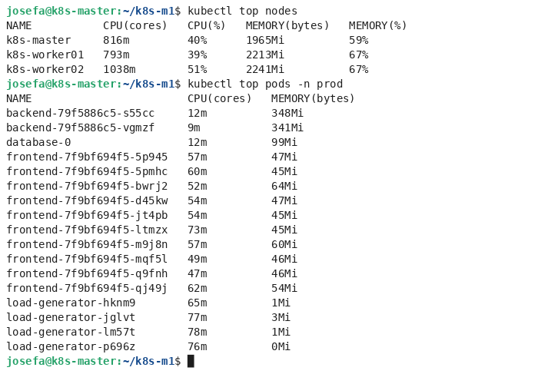
Figure 26 – kubectl top nodes / pods pendant la charge
Metrics Server collecte CPU et RAM auprès des kubelets et ne garde que la dernière valeur : il sert à kubectl top et à l'HPA. On y lit par exemple le CPU élevé des 10 frontends pendant le test de charge.

7.2 Prometheus et Grafana (11.2)
Stack kube-prometheus-stack installée avec Helm dans le namespace monitoring : Prometheus Operator, Prometheus (rétention 3 jours), Grafana (sur grafana.k8s.local), kube-state-metrics et node-exporter. Alertmanager est désactivé pour économiser la RAM des VMs.
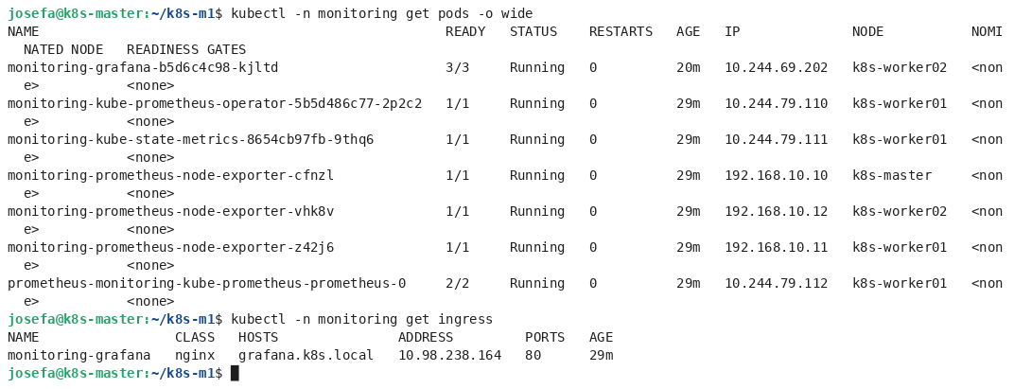
Figure 27 – Composants de la supervision
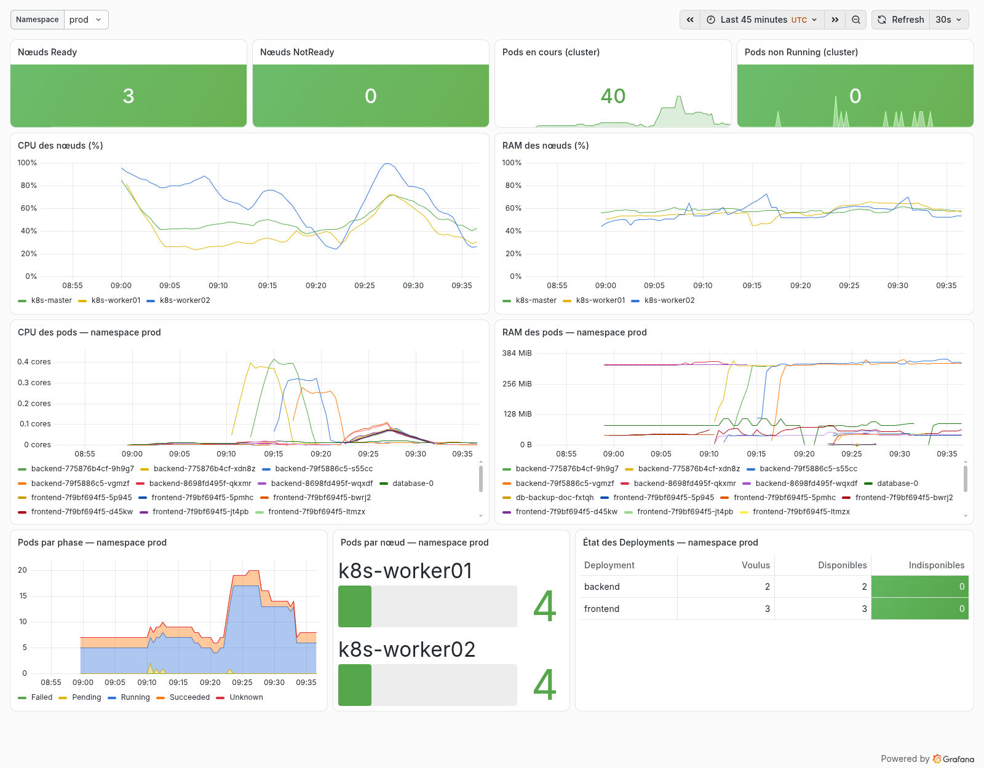
Figure 28 – Dashboard « Stock — Plateforme Kubernetes » pendant le test de charge
Le dashboard demandé affiche l'état des nœuds, le nombre de Pods, le CPU et la RAM des nœuds et des Pods, et l'état des Deployments. Il est versionné (monitoring/dashboard-stock.yml) et chargé automatiquement par Grafana grâce au label grafana_dashboard=1.

7.3 Helm (11.3)
L'application est un chart Helm : helm/application/ (Chart.yaml, values.yaml, templates/). values.yaml paramètre les replicas (bornes de l'HPA), les images, les ressources, les Services et l'Ingress, ainsi que la configuration, le placement, la sauvegarde, les NetworkPolicy et le RBAC.
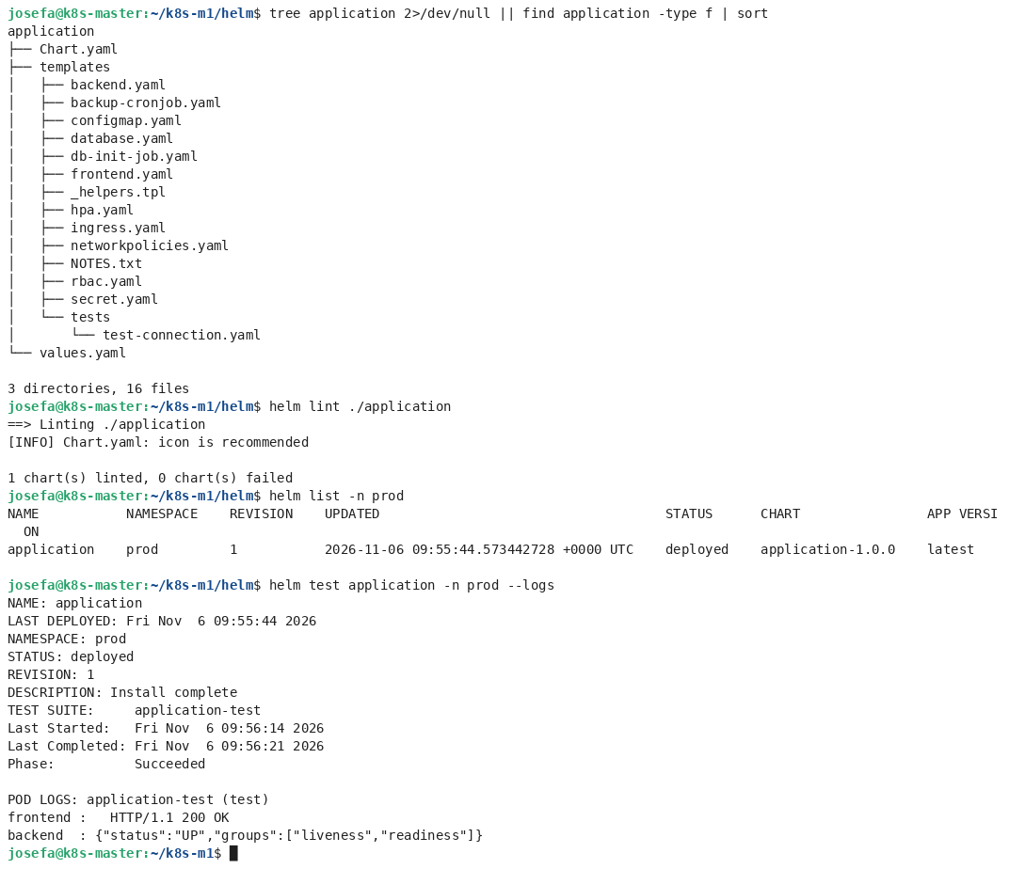
Figure 29 – Structure du chart, lint et helm test
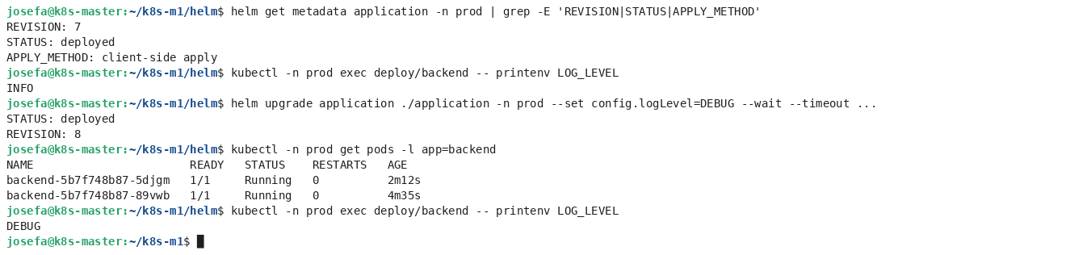
Figure 30 – helm upgrade : passage en DEBUG, le backend est redéployé automatiquement
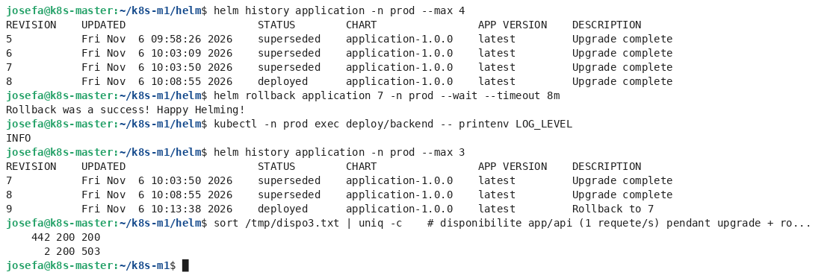
Figure 31 – helm rollback : retour à la révision précédente
- Les mots de passe ne sont pas dans values.yaml : le template relit la valeur existante du Secret (lookup) ou en génère une. Sans cela, chaque upgrade changerait le mot de passe de la base.
- Un hash de la ConfigMap et du Secret est posé sur les Pods : changer la configuration redéploie automatiquement le backend.
- Hooks : le Job db-init s'exécute après chaque install/upgrade ; helm test vérifie l'application de bout en bout.
- Migration sans coupure des objets créés avec kubectl (script helm/adopter.sh), en application côté client à cause d'un conflit avec le server-side apply de Helm 4 (incident n°7).

7.4 Registry privé (11.4)
Les images sont publiées sur GitHub Container Registry : ghcr.io/ejisawaken/stock-frontend et stock-backend, avec le tag de la release (v2.1.0).
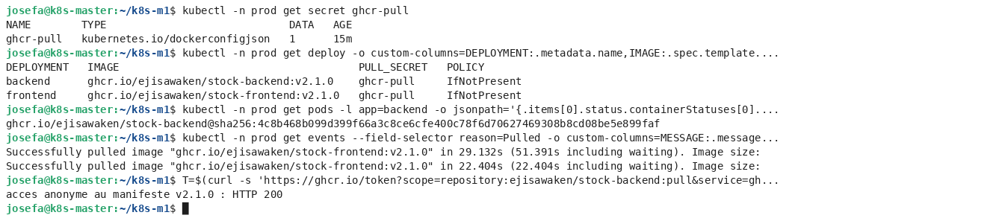
Figure 32 – Images ghcr.io, Secret d'authentification et preuve de l'image exécutée
- Push : la CI s'authentifie avec le jeton éphémère du workflow (GITHUB_TOKEN, permission packages: write). Aucun mot de passe de registry n'est stocké.
- Pull : le Secret ghcr-pull (type dockerconfigjson) est référencé par imagePullSecrets dans les Pods. Il contient un jeton en lecture seule et n'est ni dans le dépôt ni dans le chart.
- Image versionnée : un tag ne change jamais ; imagePullPolicy: IfNotPresent suffit et l'imageID (sha256) prouve exactement ce qui tourne.

État actuel : les deux paquets ghcr.io sont publics (ils héritent de la visibilité du dépôt GitHub, public). Le mécanisme d'authentification est en place mais n'est pas encore exigé : un accès anonyme répond 200. Pour un registry réellement privé, passer les paquets en Private (Package settings → Change visibility).

7.5 CI/CD (11.5)
Chaîne GitHub Actions test → build → push → deploy, déclenchée par une release.
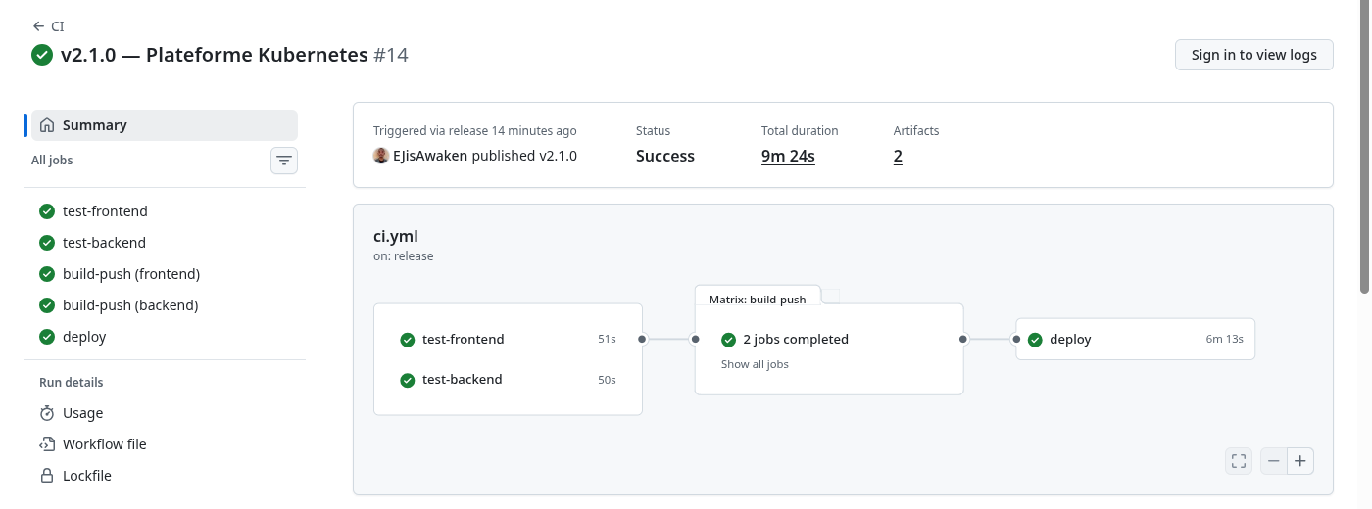
Figure 33 – Pipeline de la release v2.1.0 : les cinq jobs réussis
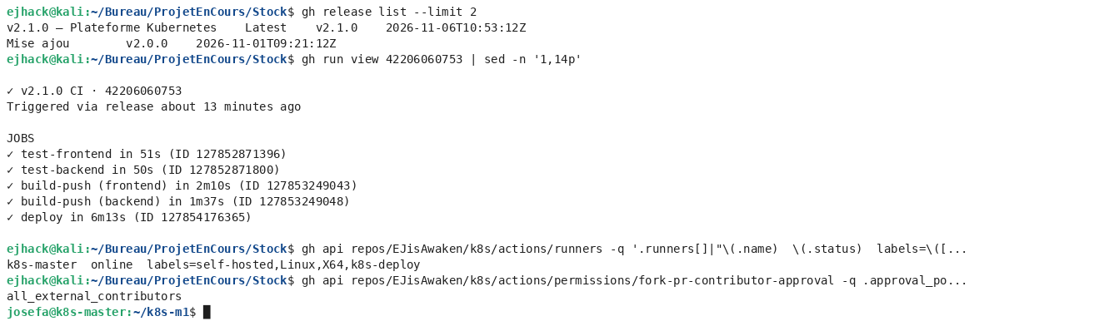
Figure 34 – Release, détail du pipeline, runner et protection des pull requests
Étape | Où | Détail
test | Runners GitHub | Lint, typage, build Next.js ; mvn verify avec un vrai PostgreSQL
build | Runners GitHub | Images Docker (cible production), cache de couches dans le registry
push | ghcr.io | Tag = tag de la release (v2.1.0)
deploy | Runner auto-hébergé sur k8s-master | helm upgrade avec le tag, --rollback-on-failure, puis helm test

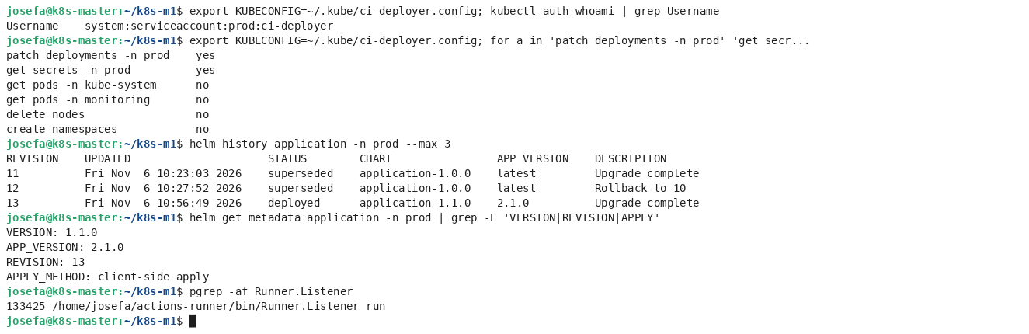
Figure 35 – Compte ci-deployer limité à prod, révision Helm 13 = version 2.1.0
- Le cluster est sur un LAN privé : un runner installé sur le master ouvre une connexion sortante vers GitHub et récupère les jobs k8s-deploy. Aucun port n'est ouvert vers le cluster.
- Le runner agit avec le compte ci-deployer, limité au namespace prod : aucun droit sur kube-system, monitoring, les nœuds ou les namespaces.
- Dépôt public : le workflow ne réagit pas aux pull_request, les workflows de contributeurs extérieurs exigent une approbation et le runner n'accepte que le label k8s-deploy.
- Keel, utilisé au départ, a été retiré : il redéployait les images latest derrière Helm, sans version ni trace dans le pipeline.

8. Épreuve de diagnostic — méthode par incident (section 12)
Pour chaque incident type, la démarche suivie est toujours la même : observer le symptôme, formuler des hypothèses, les tester avec des commandes qui produisent une preuve, corriger, vérifier, et identifier la cause racine.
Incident | Symptôme | Hypothèses | Commandes de diagnostic | Correction
ImagePullBackOff | Pod bloqué en ErrImagePull / ImagePullBackOff | Nom ou tag d'image faux ; registry privé sans imagePullSecret ; jeton expiré ; registry injoignable | kubectl describe pod (Events : message du pull) ; kubectl get pod -o jsonpath='{.spec.containers[*].image}' ; kubectl get secret ghcr-pull | Corriger le tag dans values.yaml puis helm upgrade ; recréer le Secret de registry ; vérifier le Pull dans les Events
CrashLoopBackOff | RESTARTS augmente, Pod jamais Ready | Erreur de configuration (variable, Secret, base injoignable) ; liveness trop stricte ; OOMKilled | kubectl logs <pod> --previous ; kubectl describe pod (Last State, exit code 1 ou 137) ; kubectl get events | Corriger la configuration ; ajouter une startupProbe ou allonger la liveness (cas réel : Grafana, incident n°3) ; relever la limite mémoire
Service inaccessible | Timeout ou 503 vers un Service | Selector ≠ labels des Pods ; aucun Pod Ready ; mauvais targetPort ; NetworkPolicy ; règle d'Ingress | kubectl get endpointslices -l kubernetes.io/service-name=<svc> ; kubectl get pods --show-labels ; kubectl describe ingress ; network-policies/test-flux.sh | Aligner selector et labels, targetPort et port du conteneur, règle d'Ingress (cas simulé §4.3) ; ouvrir le flux dans la NetworkPolicy
Pod Pending | Pod jamais planifié | Requests supérieures au disponible ; taint non toléré ; affinité impossible ; PVC non lié ; quota | kubectl describe pod : les Events donnent la raison nœud par nœud (« 0/3 nodes are available: … ») | Ajuster requests, toleration ou affinité ; créer le PV ; libérer des ressources (cas réel : démo du taint §5.4)
Pod Running mais trafic impossible | Le Pod tourne, le service ne répond pas | Readiness en échec (0/1) ; DNS ; port du Service ; NetworkPolicy ; Ingress | kubectl get pods (colonne READY) ; endpoints ready=false ; nslookup depuis un Pod ; test-flux.sh | Corriger la dépendance qui fait échouer la readiness (cas §5.1 : base arrêtée) ; corriger port ou politique
HPA inactif | TARGETS <unknown>, aucun scaling | Metrics Server absent ; requests.cpu non défini ; métriques indisponibles | kubectl get apiservice v1beta1.metrics.k8s.io ; kubectl top pods ; kubectl describe hpa (Conditions) | Installer Metrics Server ; définir requests.cpu ; vérifier les certificats des kubelets

9. Épreuve finale — rétablir une production indisponible (section 13)
Scénario : « L'application de production est indisponible ». Jusqu'à trois pannes peuvent être combinées. Démarche appliquée, du plus large au plus précis :
- Collecter : kubectl get nodes (nœuds NotReady, DiskPressure ?) ; kubectl get pods -A | grep -vE 'Running|Completed' ; kubectl get events -A --sort-by=.lastTimestamp | tail -30 ; helm history application -n prod (un déploiement récent ?).
- Suivre le chemin d'une requête (figure 3) : Ingress → Service frontend → Pods frontend → Service backend → Pods backend → Service database → database-0. Tester chaque maillon : curl -H 'Host: app.k8s.local' http://192.168.10.11/login, endpoints de chaque Service, readiness des Pods.
- Formuler une hypothèse par maillon en échec et la prouver (describe, logs --previous, endpointslices, test-flux.sh, auth can-i).
- Corriger une panne à la fois, de préférence en réappliquant l'état versionné : helm rollback, helm upgrade ou les manifests du dépôt, plutôt que des modifications manuelles.
- Vérifier : helm test application -n prod, tests curl, dashboard Grafana, et relancer la collecte de l'étape 1 jusqu'à ce qu'elle ne remonte plus rien.
- Rédiger le rapport : symptôme, hypothèses, commandes, preuve, correction, vérification, cause racine (modèle de la section 10).

10. Rapport d'incidents réels
Onze incidents ont été rencontrés (ou simulés pour le dernier) pendant la construction de la plateforme. Ils sont rédigés au format demandé.

Incident n°1 – 3 403 Pods tigera-operator en échec
- Symptôme : kubectl get pods -A affichait des milliers de Pods tigera-operator en ContainerStatusUnknown/Evicted.
- Hypothèses : crash de l'opérateur Calico, manque de mémoire, disque saturé.
- Diagnostic : kubectl get pods -n tigera-operator --no-headers | awk '{print $3}' | sort | uniq -c, puis kubectl get pod <pod> -o jsonpath='{.status.reason} {.status.message} {.spec.nodeName}'
- Preuve : « Evicted | The node had condition: [DiskPressure] | k8s-worker02 ».
- Cause racine : le disque de k8s-worker02 a dépassé le seuil d'éviction du kubelet. Le kubelet évince alors les Pods ; le ReplicaSet en recréait aussitôt un, qui était évincé à son tour, en boucle.
- Correction : la place disque est revenue ; suppression des Pods morts (kubectl delete pods -n tigera-operator --field-selector=status.phase=Failed).
- Vérification : un seul Pod tigera-operator Running, aucun nœud en DiskPressure.
- Prévention : la base et ses volumes ont été placés sur worker01, et l'espace disque est surveillé dans Grafana (node-exporter).

Incident n°2 – Données perdues après le redémarrage des VMs
- Symptôme : après un redémarrage des VMs, l'application repartait avec une base vide.
- Diagnostic : kubectl get deploy database-deployment -o yaml : aucun volume monté sur /var/lib/postgresql/data.
- Cause racine : la base tournait en Deployment sans PVC. Les données étaient dans la couche inscriptible du conteneur, qui disparaît avec lui.
- Correction : migration vers un StatefulSet avec volumeClaimTemplates (PV de 5Gi) et restauration des données par pg_dump/psql ; ajout d'une sauvegarde quotidienne (CronJob).
- Vérification : suppression de database-0, qui est recréé avec les mêmes données (section 8.5).

Incident n°3 – Grafana en redémarrage permanent à l'installation
- Symptôme : helm install échoue (« monitoring-grafana not ready ») ; le Pod reste 2/3 et redémarre en boucle.
- Hypothèses : image introuvable, configuration invalide, mémoire insuffisante, probes trop strictes.
- Diagnostic : kubectl describe pod (Events) et kubectl logs -c grafana.
- Preuve : « Liveness probe failed: connection refused » puis « Container grafana failed liveness probe, will be restarted ». Les logs montraient que Grafana était encore en train d'initialiser ses modules.
- Cause racine : au premier démarrage, Grafana 13 met plusieurs minutes à exécuter ses migrations. La livenessProbe par défaut (60 s + 10 x 10 s) le tuait avant la fin, et il recommençait de zéro.
- Correction : livenessProbe avec initialDelaySeconds: 300 et limite mémoire de 512Mi (values Helm), puis helm upgrade.
- Vérification : Pod 3/3 Running, 0 redémarrage, dashboard accessible.

Incident n°4 – Les deux backends sur le même nœud après un rollout
- Symptôme : après une mise à jour du Deployment backend, les 2 replicas étaient sur k8s-worker02, malgré une topologySpreadConstraint stricte.
- Diagnostic : kubectl -n prod get pods -l app=backend -o wide pendant le rollout.
- Cause racine : la contrainte compte tous les Pods app=backend, y compris l'ancien Pod encore présent sur worker01 pendant le rollout. Les deux nouveaux Pods sont donc placés sur worker02, puis l'ancien est supprimé.
- Correction : matchLabelKeys: [pod-template-hash], pour ne compter que les Pods de la même révision.
- Vérification : nouveau rollout, un backend par Worker.

Incident n°5 – HPA : Deployment ramené à 1 replica
- Symptôme : en retirant replicas: du manifest pour laisser la main à l'HPA, le Deployment est passé à 1 replica pendant quelques secondes.
- Cause racine : kubectl apply supprime un champ retiré du fichier depuis le dernier apply : replicas reprend sa valeur par défaut (1) jusqu'à ce que l'HPA corrige.
- Leçon : créer l'HPA avant de retirer replicas, ou retirer le champ avec kubectl apply --server-side.

Incident n°6 – Première tentative de sauvegarde en échec
- Symptôme : le Job de sauvegarde a réussi, mais avec 1 redémarrage, et un fichier .dump.tmp vide est resté dans /backups.
- Diagnostic : kubectl get pod -l job-name=... (RESTARTS 1), puis kubectl get pod -o jsonpath='{.status.containerStatuses[0].lastState}' : exitCode 1 au bout de 5 s. Les logs de la tentative ratée n'étaient plus disponibles.
- Hypothèse retenue : au démarrage d'un nouveau Pod, Calico n'a pas encore autorisé son IP vers la base (NetworkPolicy). La connexion de pg_dump échoue alors, et restartPolicy: OnFailure relance le conteneur, qui réussit.
- Correction : le script attend la base (pg_isready, jusqu'à 60 s), supprime son .tmp en cas d'échec (trap) et nettoie les anciens .tmp.
- Vérification : nouvelle sauvegarde sans redémarrage, .tmp supprimé (capture 9.5).

Incident n°7 – Helm 4 : upgrade refusé pour conflit de propriété
- Symptôme : helm install, puis helm upgrade, échouent : « conflict occurred while applying object prod/app-config: Apply failed with 1 conflict: conflict with kubectl-client-side-apply: .data.LOG_LEVEL ».
- Cause racine : Helm 4 applique en server-side apply (SSA). Le serveur mémorise, champ par champ, quel gestionnaire l'a posé (metadata.managedFields). Les objets avaient été créés par kubectl apply : leurs champs appartenaient à kubectl-client-side-apply, et le serveur refuse qu'un autre gestionnaire en change la valeur.
- Fausse piste : effacer les managedFields. Le serveur attribue alors les champs à un propriétaire fictif « before-first-apply », et le conflit revient.
- Correction : utiliser l'application côté client pour cette release (helm upgrade --server-side=false, comportement de Helm 3 : fusion ancien manifeste / nouveau manifeste / état réel). La méthode est mémorisée dans la release (helm get metadata : APPLY_METHOD: client-side apply) : les upgrades et rollbacks suivants n'ont plus besoin de l'option.
- Vérification : upgrade (révision 8) et rollback (révision 9) réussis.
- Leçon : pour une nouvelle reprise d'objets, enchaîner directement helm/adopter.sh puis helm install --server-side=false (procédure documentée dans le script). Pendant tous ces échecs, l'application n'a jamais été coupée : un upgrade raté laisse les objets en place, et helm rollback ramène un état connu.

Incident n°8 – Quelques erreurs 503 à chaque redéploiement
- Symptôme : une boucle de requêtes (1 par seconde) pendant un upgrade puis un rollback : 442 réponses 200 sur l'application, mais 2 réponses 503 sur l'API.
- Cause racine : quand un ancien Pod backend reçoit SIGTERM, Spring commence à s'arrêter immédiatement, alors que la suppression de ses endpoints se propage de façon asynchrone (EndpointSlice, kube-proxy, contrôleur Ingress). Pendant ce court instant, l'Ingress envoie encore des requêtes à un Pod qui n'accepte plus de connexions.
- Correction : lifecycle.preStop qui attend 10 s (sleep 10) sur le backend et le frontend : le Pod continue de servir pendant que le trafic est détourné, puis s'arrête proprement.
- Vérification : mesure renouvelée à 2 requêtes par seconde pendant un upgrade complet (les deux backends remplacés) et le début du rollback : 600 réponses 200 sur 600, aucune erreur.

Incident n°9 – Échec du build de la première release
- Symptôme : release v2.1.0, les deux jobs build-push échouent en quelques secondes ; le job deploy est ignoré.
- Diagnostic : gh run view <id> --log-failed.
- Preuve : « invalid reference format: repository name (EJisAwaken/stock-frontend) must be lowercase ».
- Cause racine : les noms de dépôt Docker doivent être en minuscules. docker/metadata-action convertit le nom de l'image, mais les références du cache buildx étaient construites directement avec github.repository_owner (EJisAwaken).
- Correction : une étape calcule une seule fois le nom en minuscules (${GITHUB_REPOSITORY_OWNER,,}), réutilisé pour les tags et le cache. La release v2.1.0, qui n'avait produit aucun artefact, a été recréée sur le commit corrigé.
- Vérification : pipeline complet au vert (tests, build-push x2, deploy) ; production sur ghcr.io/ejisawaken/stock-*:v2.1.0.

Incident n°10 – Images du registry accessibles sans authentification
- Symptôme : le cluster télécharge les images, mais un test d'accès anonyme au manifeste répond HTTP 200.
- Cause racine : ghcr.io donne aux nouveaux paquets la visibilité du dépôt GitHub, qui est public. La visibilité d'un paquet ne se change que dans l'interface GitHub, pas par l'API.
- Statut : accepté pour l'instant (dépôt et images publics). Correction prévue : passer les paquets en Private, puis vérifier qu'un accès anonyme répond 401 et que le cluster tire bien les images grâce à ghcr-pull.
- Leçon : un téléchargement réussi ne prouve pas que l'authentification fonctionne. Il faut aussi tester le cas négatif (sans jeton).

Incident n°11 (simulé) – Règle d'Ingress erronée
Voir 8.3 : 503 ; la règle vise frontend:8888 alors que le Service n'expose que le port 80 ; le journal du contrôleur montre l'upstream prod-frontend-8888 ; correction par le manifest versionné.

11. Questions de soutenance (section 17)

Pourquoi Kubernetes utilise-t-il un modèle déclaratif ?
On décrit l'état voulu (fichiers YAML versionnés) au lieu d'enchaîner des commandes. Les contrôleurs comparent en permanence l'état réel à cet état et corrigent l'écart : un Pod supprimé est recréé, un nœud perdu voit ses Pods replacés. Le résultat est reproductible, relisible dans git et se répare tout seul.

Quelle différence entre Pod, ReplicaSet et Deployment ?
Le Pod est la plus petite unité déployable (un ou plusieurs conteneurs partageant réseau et volumes). Le ReplicaSet maintient N Pods identiques. Le Deployment gère les ReplicaSets successifs : mises à jour progressives, historique et retour arrière (figure 6).

Pourquoi un Service ne doit-il pas dépendre directement de l'IP d'un Pod ?
Un Pod est éphémère : recréé, il change d'IP (figure 6). Le Service offre une IP et un nom DNS stables, sélectionne les Pods par label et ne garde que ceux qui sont Ready, en répartissant la charge entre eux.

Quelle différence entre readiness et liveness ?
La readiness décide si le Pod reçoit du trafic : en échec, il sort des endpoints sans être redémarré. La liveness décide si le conteneur doit être redémarré. Notre liveness ne dépend pas de la base, notre readiness si (figure 15).

Pourquoi utiliser StatefulSet pour une base de données ?
Pour une identité stable (database-0), un volume dédié qui suit le Pod lorsqu'il est recréé, un nom DNS par Pod et un ordre de démarrage garanti (figure 13).

Quelle différence entre ConfigMap et Secret ?
Même mécanisme d'injection, mais le Secret est destiné aux données sensibles : affiché masqué, accès restreint séparément par RBAC, chiffrable dans etcd. Il reste seulement encodé en base64 (§4.4).

Comment Kubernetes choisit-il un Worker pour un Pod ?
Le scheduler filtre d'abord les nœuds possibles (ressources suffisantes au regard des requests, taints tolérés, affinités requises, volumes), puis attribue un score aux nœuds restants (affinités préférées, équilibrage, répartition) et place le Pod sur le meilleur.

Quelle différence entre affinity et anti-affinity ?
L'affinité rapproche un Pod de certains nœuds ou d'autres Pods ; l'anti-affinité l'en éloigne. Chacune peut être requise (condition éliminatoire) ou préférée (bonus de score). Exemple : anti-affinité préférée entre frontends.

À quoi servent requests et limits ?
Les requests réservent des ressources pour le placement et servent de base à l'HPA ; les limits plafonnent la consommation (throttling pour le CPU, OOMKilled pour la mémoire) et déterminent la classe QoS.

Comment HPA décide-t-il d'ajouter des replicas ?
Toutes les 15 s, il calcule ceil(replicas × usage / cible) à partir des métriques de Metrics Server, rapportées aux requests, et applique le résultat entre minReplicas et maxReplicas, avec une montée progressive et une descente stabilisée (figure 18).

Comment RBAC limite-t-il les actions d'un compte ?
Un compte n'a que les verbes accordés sur les ressources accordées, dans le namespace du Role, par un RoleBinding. Tout le reste est refusé par défaut (figure 23 ; même principe pour ci-deployer, figure 35).

Quel est le rôle d'une NetworkPolicy ?
C'est un pare-feu entre Pods, défini par labels et namespaces, appliqué par le CNI. On part d'un refus total puis on ouvre uniquement les flux nécessaires (figure 24).

Que se passe-t-il lorsqu'un Pod appartenant à un Deployment est supprimé ?
Le ReplicaSet constate qu'il manque un Pod et en recrée un immédiatement, avec un nouveau nom et une nouvelle IP ; le Service met à jour ses endpoints (figures 6 et 7).

Comment diagnostiquer un Pod Pending ?
kubectl describe pod : les Events indiquent la raison nœud par nœud (ressources, taint, affinité, PVC). Puis vérifier kubectl describe nodes (allocations), les taints et les PVC (§8).

Comment diagnostiquer un CrashLoopBackOff ?
kubectl logs <pod> --previous pour l'erreur du conteneur précédent, kubectl describe pod pour le code de sortie (137 = OOMKilled) et les échecs de probes, puis la configuration injectée (§8).

Comment rendre un déploiement reproductible avec Helm ?
Chart versionné dans git, valeurs explicites, image taguée : chaque install, upgrade ou rollback crée une révision avec ses valeurs exactes (helm history, helm get values). Les mêmes entrées donnent le même déploiement, dans n'importe quel cluster.

Quel est le rôle d'un Registry dans une chaîne CI/CD ?
C'est le point de passage entre le build et le déploiement : la CI y dépose une image immuable et versionnée, le cluster la récupère par son tag. Le même artefact, testé une fois, est déployé partout, et une version précédente reste toujours disponible pour un retour arrière.

12. Livrables et grille d'évaluation

12.1 Structure du dépôt (section 14)
k8s-m1/
├── README.md déploiement complet, choix techniques
├── architecture/architecture.png
├── namespaces/ dev, test, prod, ResourceQuota, LimitRange
├── deployments/ services/ frontend, backend (référence YAML)
├── ingress/ values ingress-nginx, règles app/api
├── configmaps/ secrets/ app-config, app-secret (exemple)
├── storage/ statefulset/ StorageClass, PV, PVC, PostgreSQL
├── jobs/ cronjobs/ db-init, db-backup
├── hpa/ HPA frontend/backend, générateur de charge
├── rbac/ compte developer + procédure de test
├── network-policies/ 4 politiques + test-flux.sh
├── scheduling/ labels, taint, démonstration
├── monitoring/ metrics-server, kube-prometheus-stack, dashboard
├── helm/application/ chart de l'application (déploiement réel)
├── cicd/ compte ci-deployer, kubeconfig du runner
└── documentation/ installation.md, exploitation.md, incident-report.md

12.2 Couverture de la grille de notation
Compétence | Points | État | Preuve
Architecture Kubernetes | 5 | Fait | §2, 3.3
Installation cluster 3 nœuds | 5 | Fait | §3.1, 3.2
Pods / ReplicaSets / Deployments | 5 | Fait | §4.1
Services / DNS / Ingress | 8 | Fait | §4.2, 4.3
ConfigMap / Secrets | 5 | Fait | §4.4
PV / PVC / StorageClass | 8 | Fait | §4.5
StatefulSet | 5 | Fait | §4.5
Probes / Resources | 6 | Fait | §5.1, 5.2
HPA | 5 | Fait | §5.3
Jobs / CronJobs | 4 | Fait | §5.5
Scheduling | 5 | Fait | §5.4
Namespaces / Quotas | 4 | Fait | §6.1, 6.2
RBAC / ServiceAccounts | 7 | Fait | §6.3, 7.5
NetworkPolicy | 6 | Fait | §6.4
SecurityContext | 3 | Fait (frontend, backend) | §6.5
Monitoring | 6 | Fait | §7.1, 7.2
Helm | 5 | Fait | §7.3
Registry / CI/CD | 5 | CI/CD fait ; registry à rendre privé | §7.4, 7.5
Diagnostic d'incident | 8 | Fait (11 incidents) | §8, 9, 10
Documentation / soutenance | 5 | Fait | ce rapport, §11

12.3 Critères de réussite (section 18)
Critère | État
Cluster de trois nœuds fonctionnel et documenté | Atteint
Application multi-services accessible via Ingress | Atteint (app, api, grafana .k8s.local)
Services communiquant par DNS Kubernetes | Atteint
Données persistantes qui survivent au remplacement des Pods | Atteint (StatefulSet + PV, démontré)
Replicas répartis entre les Workers | Atteint (topologySpread, anti-affinité)
Probes et ressources correctement configurées | Atteint
HPA fonctionnel avec métriques disponibles | Atteint (2 → 10 replicas)
Accès RBAC et communications réseau effectivement contrôlés | Atteint (tests avant/après)
Monitoring permettant d'observer la plateforme | Atteint (Prometheus, Grafana)
Déploiement Helm reproductible | Atteint (install, upgrade, rollback, test)
CI/CD produisant et déployant une image versionnée | Atteint (v2.1.0 de bout en bout)
Diagnostic et rétablissement sans assistance | Démarche §8–9, 11 incidents traités

13. État de l'automatisation
La chaîne a été validée de bout en bout le 6 novembre 2026 : la release v2.1.0 a été testée, construite, poussée sur ghcr.io et déployée par Helm, puis vérifiée par helm test, sans intervention manuelle et sans coupure de service.
Élément | État | Remarque
Tests automatiques à chaque push sur main | Prêt | Lint, types, build, mvn verify
Build et push d'images versionnées | Prêt | Tag = release, ghcr.io
Déploiement automatique à chaque release | Prêt | helm upgrade --rollback-on-failure + helm test
Retour arrière automatique en cas d'échec | Prêt | Testé : upgrade raté → révision saine conservée
Sauvegarde quotidienne de la base | Prêt | CronJob 02:00, rétention 7 jours
Scaling automatique | Prêt | HPA frontend et backend
Runner du déploiement après redémarrage de la VM | Prêt | Service systemd actions.runner…k8s-master, activé au démarrage, utilisateur josefa
Registry réellement privé | À finaliser | Paquets ghcr.io encore publics

Conclusion : l'automatisation est prête. Une release GitHub suffit pour tester, construire, publier et déployer une nouvelle version, avec retour arrière automatique en cas d'échec, et le runner redémarre avec le master. Seul reste ouvert le critère « registry privé » : les paquets ghcr.io sont publics pour l'instant (choix assumé) ; il suffira de les passer en Private, le Secret ghcr-pull étant déjà en place.

Annexe — Commandes d'exploitation utiles
kubectl get nodes -o wide
kubectl get pods -A | grep -vE 'Running|Completed'
kubectl get events -A --sort-by=.lastTimestamp | tail -30
kubectl -n prod get pods,svc,ingress,hpa -o wide
kubectl -n prod describe pod <pod> ; kubectl -n prod logs <pod> --previous
kubectl -n prod get endpointslices -L kubernetes.io/service-name
./network-policies/test-flux.sh
helm history application -n prod ; helm rollback application <rév> -n prod
helm test application -n prod --logs
kubectl -n prod create job --from=cronjob/db-backup db-backup-manuel
gh release create vX.Y.Z ; gh run watch

